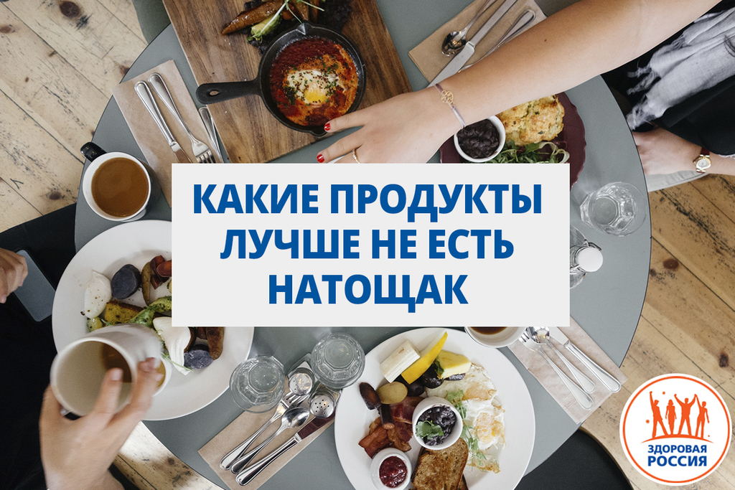
Каким вы видите идеальный завтрак? Йогурт? Легкий салат с помидорами? Однако не все знают, что некоторые продукты не рекомендуется употреблять натощак? Сейчас разберемся, что можно есть утром, а что нежелательно.
- Сдобная выпечка. Дрожжи раздражают стенки желудка, что вызывает повышенное газообразование.
- Сладости. Сахар увеличивает выработку инсулина, что является большой нагрузкой для поджелудочной железы. В дальнейшем это может привести к развитию диабета.
- Кисломолочные продукты. Находящаяся в желудке кислота «убивает» все кисломолочные бактерии, поэтому польза от такой продукции минимальна.
- Томаты. Они богаты дубильной кислотой, которая повышает кислотность желудочного сока. В результате это увеличивает вероятность возникновения язвы.
- Газировка. Она негативно влияет на слизистую и ухудшает кровообращение в желудке – из-за этого пища тяжелее переваривается.
Поэтому в качестве завтрака рекомендуем различные каши. Например, овсяная каша обволакивает слизистую желудка и защищает его от воздействия соляной кислоты. Клетчатка, которая содержится в овсянке, способствует снижению уровня холестерина. Гречневая каша стимулирует работу пищеварительной системы и насыщает организм белком, железом и витаминами. Также хорошим вариантом для завтрака будут яйца. Как заявляют ученые, яйца способны сдерживать потребности организма в углеводах, притупляя чувство голода.

1
2
3
4
5
6

